AP2.1: Création BDD & Connexion à une base de données en php

L'objectif de ce TD est de

1. Arrêter la spécification de la base de données pour le projet
2. Créer la base de données sur xampp
3. L’importer dans une base de données en ligne : au choix
4. se connecter à votre base de données en php en passant par un fichier de configuration.

# Spécification BDD

🡪 Travail avec le professeur en début de séance selon vos cahiers des charges

# Créer la BDD sur XAMPP

Dans Xampp veuillez créer votre base de données (**PROJET_VOTRENOM**) avec l’ensemble des tables en SQL ou grâce à l’interface phpmyadmin

# Webhost

* S’inscrire sur un site d’hébergement qui propose une BDD
* Créer votre base de données
* Exporter la base de données de XAMPP et l’importer dans votre hébergeur

# Se connecter à votre BDD

**1**. En local, dans le dossier xampp/htdocs :

* Créer le dossier **PROJET_VOTRENOM**
* Dans ce dossier créer le fichier "_conf.php" (à la racine de votre dossier)
* Créer également le fichier index.php

**2.** Editer le fichier _conf.php et entrer les éléments suivants :

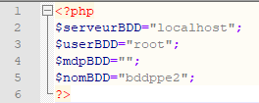 * mettre le bon nom de BDD

**3**. Dans votre fichier index.php, insérer ce fichier grâce à la commande include:

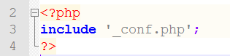

**4**. Dans le fichier index, veuillez maintenant vous connecter à votre base de données de suivi de stage

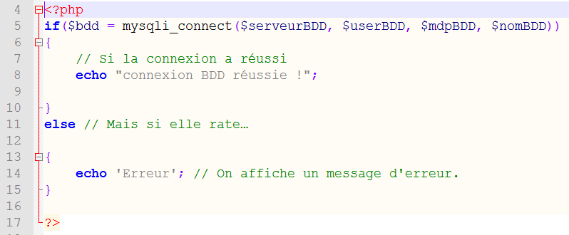

**5.** Exécuter votre code en local à l’aide de votre serveur apache.

* <http://localhost/PROJET_VOTRENOM/>

**6**. Sur votre serveur créer le dossier stage à la racine

**7**. Transférer la page index.php et _conf.php dans le dossier stage de votre serveur

**8.** Tester votre travail à l'adresse de votre hébergeur

**9**. Effectuer les corrections nécessaires pour que la connexion fonctionne

* Serveur BDD= serveur de votre hébergeur
* User BDD = user de votre hébegeur
* Mot de passe BDD = mdp BDD de votre hébergeur
* Nom BDD = nom BDD de votre hébergeur

**10**. Conclure sur l'utilité d'utiliser un fichier _conf.php

* Vous enverrez votre conclusion par email à prof.gravouil@gmail.com ;
* objet du mail : AP2.1_NOM_PRENOM